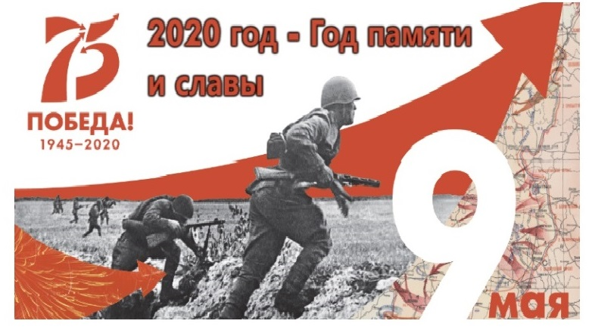

2020 для Российской Федерации станет особым.
9 мая Российская Федерация отпразднуют 75-летний юбилей Победы в Великой Отечественной войне.
О важности грядущего юбилея Президент РФ высказался на саммите G20 в присутствии мировых лидеров. По мнению Президента РФ В.В.Путина, 75-летний юбилей Победы мира над фашизмом - является важнейшим событием грядущего года. Глава государства подчеркнул, что все страны мира должны объединиться для того, чтобы больше таких войн не повторялось.
"В целях сохранения исторической памяти и в ознаменование 75-летия Победы в Великой Отечественной войне 1941-1945 годов постановляю провести в 2020 году в РФ Год памяти и славы. Организацию и проведение в РФ Года памяти и славы возложить на российский организационный комитет "Победа", - говорится в Указе.
Какие мероприятия в честь Года Памяти и Славы будут проходить в России в 2020 году.
План торжественных мероприятий по случаю годовщины со дня Победы в Великой Отечественной войне разработан на Федеральном уровне.
Основной праздник, по традиции, будет проходить в столице России 9 мая 2020 года и состоять из парада, с участием солдат и военной техники.

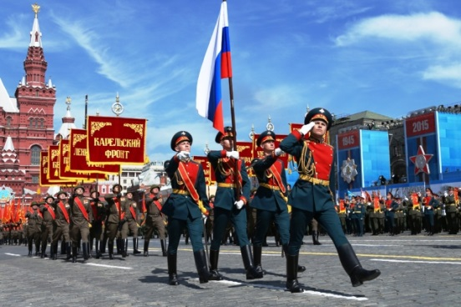
Известно, что на будущий парад Путин уже пригласил многих лидеров других государств. Помимо Парада, в 2020 году в честь 75-летнего юбилея Победы в России состоятся такие события:
:
- шествие «Бессмертный полк» в населенных пунктах РФ;
- салют на Красной площади в Москве;
- возложение цветов к монументу Неизвестному Солдату;
- выпуск и вручение памятной юбилейной медали;
- торжественные мероприятия, посвященные дням воинской Славы (снятие блокады Ленинграда, Сталинградская битва, победа на Курской дуге и т. д.);
- открытие памятных мест и увековечивание памяти погибших во время Великой Отечественной воны воинов;
- международная вахта Памяти;
- слет поисковых отрядов;
- научно-информационные проекты (выставки, конференции, круглые столы, издание литературных трудов, посвященных ВОВ, издание кино- и фото- материалов военного периода, и т. д.);
- открытие новых монументов и других объектов в память о погибших людях в Великой Отечественной войне.

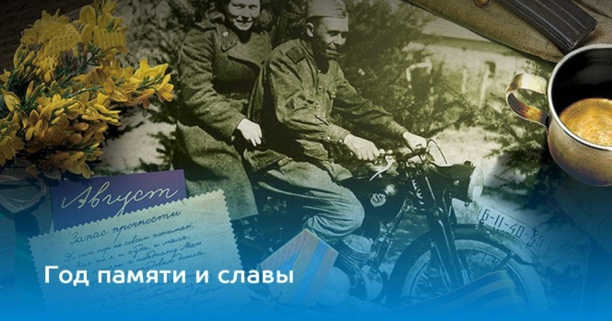

Огромный фотоархив, описание ключевых событий Великой Отечественной войны, записи диктора Всесоюзного радио Юрия Левитана со сводками с фронтов и многие другие материалы будут представлены на официальном сайте празднования 75-летия Победы.
Как сообщил журналистам пресс-секретарь президента России Дмитрий Песков, портал начал работу в четверг, 12 декабря 2019 г.
«75 лет Победы пройдет красной нитью по всему 2020 году, сегодня начал работу официальный сайт 9мая.рф (https://may9.ru/) или MAY9.RU» (http://may9.ru/), — сказал представитель Кремля.
На этом сайте можно черпать всю информацию о 75-летии Победы. «Сайт станет и новостным, и историческим агрегатором, там будет все о памятных, праздничных, образовательных и иных акциях, которые приурочены к Дню Победы, там будет огромный фотоархив,описание ключевых событий войны, будут собраны все записи Левитана», — перечислил содержание сайта пресс-секретарь главы государства. Он посоветовал следить за обновлениями сайта, поскольку тот будет «находиться в активном состоянии весь год и, возможно, далее».
Пресс-служба президента РФ уточнила, что MAY9.RU будет «регулярно пополняться актуальными новостями, историко-документальными материалами, информацией о старте новых акций». В пресс-службе также напомнили, что сайт Победы функционирует с 2005 года, обновляя контент каждые пять лет.
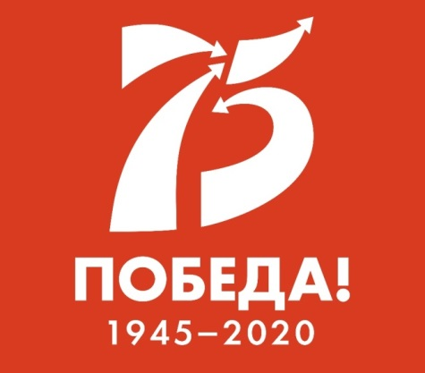
Был разработан логотип празднования 75 годовщины Победы в Великой Отечественной войне.
Центральным элементом логотипа является графическая стилизация цифры 75, обозначающей юбилейный год празднования Великой Победы.
Она составлена из графических элементов – стрелок.
Графическое изображение стрелок, обозначающее военные маневры, использовалось на картах генштабов советских войск, а затем обыгрывалось в великих военных кинокартинах: «Освобождение», «Они
сражались за Родину». Стрелки символизируют динамику боевых действий и продвижение отечественных войск, штурмы вражеских позиций. За каждым движением такой стрелки на военной карте стояли судьбы людей, солдат, офицеров, мирных жителей. Тех, кто не жалел себя, кто верил и делал все возможное для Победы. Цветовая схема ассоциируется с красными развевающимися знаменами Победы на фоне белого цвета – цвета весны, чистоты, мира. Логотипу характерны строгость и динамичность, его символика понятна для всех поколений.
В течение 2020 года во многих городах России будут проходить исторические выставки и научные конференции в честь Великой Отечественной войны. Также будут выходить новые тематические фильмы и литературные работы.
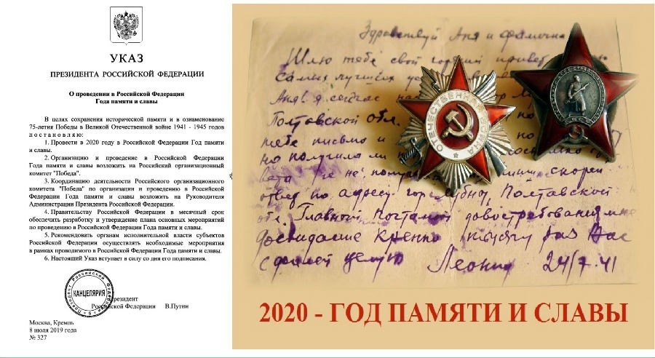
Самоотверженность, стойкость, неподдельная любовь к Родине фронтовиков и тружеников тыла — определили исход самой страшной войны в истории человечества и спасли народы планеты от истребления, рабства, уничтожения национальной и культурной идентичности. И сама наша жизнь, жизнь наших детей, внуков, всех, кто ещё только родится на этой земле — прямая заслуга людей, подаривших миру Великую Победу.
Осознавать это, чувствовать сердцем и передавать из поколения в поколение — наш священный нравственный долг. Но это ещё и наша гражданская ответственность за сохранение правды и справедливости, равноправия и гуманизма, за утверждение свободы личности и суверенных прав государств. За эти непреходящие, истинные ценности сражались и погибали наши родные в годы Великой Отечественной войны. И мы не вправе предать, забыть, позволить исказить или принизить жертвенный подвиг, совершённый ими во имя будущего, во имя нас.
Год памяти и славы призван напомнить нам об этой ответственности, о достоинстве, верности и чести наследника Великой Победы, которым является каждый. Обратиться к семейной истории и истории своей страны, узнать ранее неизвестные события, факты военных лет. И задуматься о том, как храним мы оплаченное непомерной ценой миллионов человеческих жизней. Чем доказываем, что они не стали напрасны. Оставим ли мы после себя что-то действительно важное, нужное людям, России, миру.
«Понимаем, сколь важно сохранить историческую правду об этом величайшем событии XX века. Помним о том, какой высокой ценой была достигнута Победа, считаем необходимым помнить об этом, не забывать уроки той страшной войны»— подчеркнул президент России Владимир Владимирович Путин...
Газета «Звонок» Гл. редактор Тарасова Т.А. Учредитель Администрация МБОУ ООШ с Ульяновка Адрес : с Ульяновка ул Ленинская 86 поч. инд. 442507 Сверстано и отпечатано в компьютерном классе школы

